Accéder à GLPI

Les méthodes d'authentification
GLIP propose sa propre gestion des utilisateurs et, lors de son installation, plusieurs comptes utilisateurs de GLPI ont été créés (table glpi_users) avec des logins et mots de passe par défaut qui ont été modifiés pour des raisons de sécurité.
Compte pré-cré | Login
Compte administrateur | glpi
Compte technicien | tech
Compte normal | normal
Compte postonly | post-only
GLPI a été configuré pour permettre l'authentification à partir de votre compte du domaine BTSSIO. C'est avec votre compte que vous pouvez accéder à GLPI.

Accéder à GLPI
Adresse du serveur GLPI : http://10.xxx.yyy.zzz/glpi
Exemple de connexion avec le compte exemple btssio.
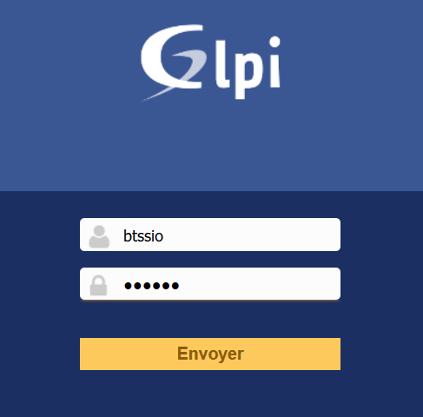
Par défaut l'interface utilisateur est en anglais. A partir du lien Settings, choisissez une interface en langue française. Puis validez avec le bouton Update.
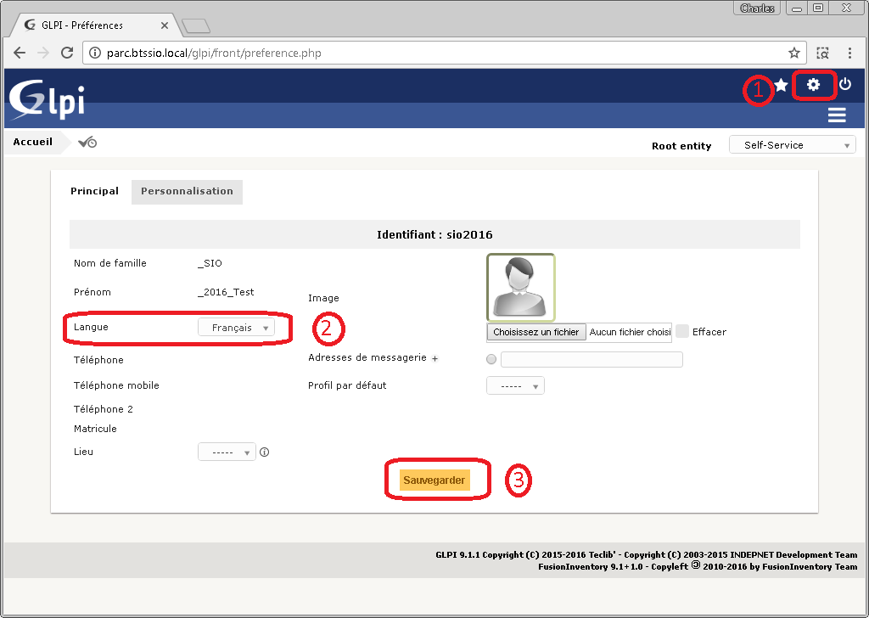
Vous pouvez alors mette à jour votre profil.
En cliquant sur le lien Accueil, vous visualisez l'interface standard de GLPI et tout ce qui relève de la gestion des demandes d'assistance.
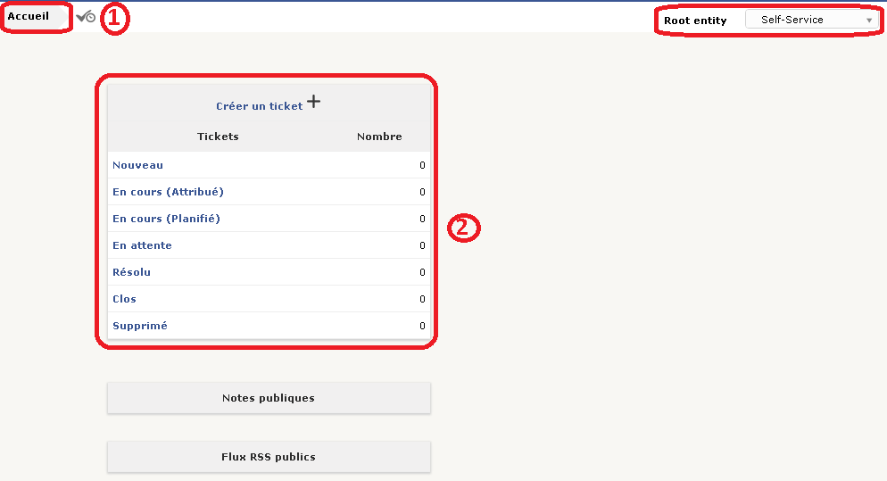
A gauche est indiqué :
- que vous êtes positionné sur l'entité Racine ;
- avec le profil Self-service.
Dans la liste déroulante vous pouvez choisir le profil Admin associé à l'entité M2L.

Les entités de GLPI
GLPI permet de regrouper les matériels gérés définir pour chaque utilisateurs les droits d'accès aux différentes fonctionnalités disponibles en leur associant un ou plusieurs profils.
Les entités ont un rôle important dans GLPI en permettant de placer géographiquement les éléments de l’inventaire (matériels, utilisateurs). Ce sont des sous-ensembles de la structure gérée par GLPI et cette structure se présentent sous la forme d’un découpage arborescent afin de représenter au mieux la réalité de l'organisation.
Ce découpage permet également de gérer les droits donnés aux utilisateurs en restreignant la configuration et la visibilité pour chaque utilisateur à une ou plusieurs branches de cette arborescence. Pour affiner ensuite la localisation des équipements GLPI gère les lieux où ces équipements se trouvent physiquement.
Par exemple, on ne pourra pas rattacher un ordinateur à un commutateur s'ils ne sont pas dans la même entité.
Quand un technicien doit intervenir sur une machine, il doit savoir exactement où elle se trouve et éventuellement à quel port du commutateur elle est connectée.
Arborescence actuelle gérée par GLPI :
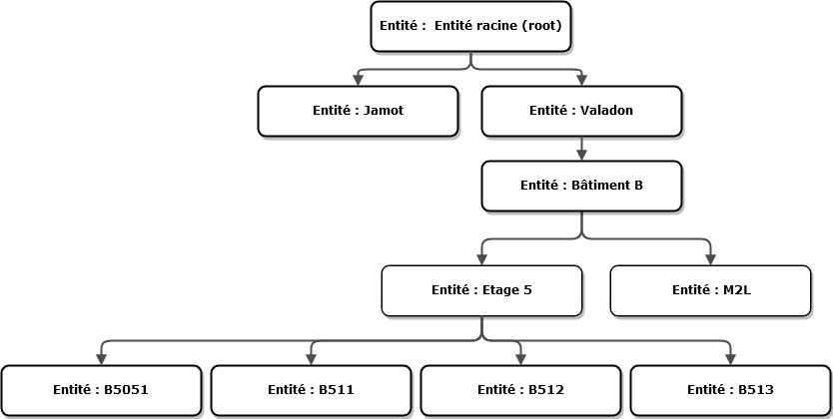

Les profils de GLPI
Les profils permettent de définir les droits d'accès aux différentes fonctionnalités de GLPI.
Quatre profils par défaut sont créés à l'installation de GLPI :
Profils | Droits
super-admin | Tous les droits
admin | droits d'ajouter, de modifier et de supprimer des éléments dans GLPI mais non les droits de configuration
normal | accès aux données du parc en lecture seulement
Post-only | accès uniquement au Helpdesk de GLPI : poster et suivre des demandes d'interventions, réservation et FAQ publique
Il est possible de créer de nouveaux profils, modifier les profils par défaut, ou les supprimer permettant ainsi une gestion extrêmement fine et flexible des droits d'accès.

Présentation de la page d'accueil de GLPI
La page d'accueil se compose de 3 parties distinctes accessibles à partir des onglets :
- Le menu permet d'accéder aux différents éléments de GLPI ainsi qu'aux préférences.
- La vue personnelle (c'est celle-ci qui s'affiche par défaut) présente les tickets en cours, les tickets en attente, le planning, un système de notes personnelles (visibles uniquement par l'utilisateur) et publiques (visibles par tous les utilisateurs du central).
- La vue groupe présente les tickets en cours et les tickets en attente.
- La vue globale présente le suivi de l'ensemble des tickets, les contrats arrivant à échéance, ainsi que le journal des derniers ajouts.

